18/12/2020

Valentin salgueiro

Hitema

Module Business Intelligence

Documentation Google Data Studio

Promotrans

Table des matières

I. Présentation globale 2

II. Objectifs 3

III. Elaboration du Dashboard 4

A) Charte graphique 4

B) Les données 5

1. Les données exportées 5

2. Plage de dates 5

3. Le graphique combiné 5

4. Les tableaux de données 6

5. Tableau détaillé 7

6. Le graphique en anneau 7

IV. Ressources 9

# Présentation globale

Organisme de formation fondé en 1966, le Groupe Promotrans est spécialisé dans la formation professionnelle du transport, de la logistique et la maintenance. Le groupe propose sept domaines d’activité à savoir le transport de marchandises, transport de personnes, logistique & maintenance, supply chain, maintenance de véhicules industriels, bâtiment & travaux publics et sécurité au travail. Depuis une dizaine d’années, le groupe développe son offre de formation en ligne via des formations de e-learning sur une plateforme. Aujourd’hui l’entreprise souhaite avoir un feedback sur l’utilisation de la plateforme via un Dashboard google data studio.

# Objectifs

Le groupe Promotrans a pour projet de proposer des semaines de révision à ses étudiants pour la préparation aux examens. Afin de mettre en place ce projet dans les meilleures conditions, nous avons utilisé un Dashboard. Ce dernier est un outil informatique permettant de centraliser en un seul point un ensemble de données nécessaire pour piloter une activité. Il permet également de donner un aperçu de l’utilisation de la plateforme sur une année de formation. Dans notre cas, il s’agit du mois de septembre à juillet.

La mise en place des semaines de formation nécessite des ressources humaines et financières. Ainsi, l’association a besoin de connaitre le moment propice à sa mise en place en fonction de la disponibilité des apprenants. Le Dashboard proposera un visuel des différents mois pour lesquels y figure le rapport d’utilisation des utilisateurs au cours de l’année. Ce visuel permettra de nous rendre compte de la meilleure date pour mettre en œuvre ce projet.

# Elaboration du Dashboard

## Charte graphique

Le client Promotrans possède sa propre charte graphique. Il est indispensable de respecter cette charte pour le google data studio. Pour cela le client nous a fourni sa charte. Nous avons utilisé la couleur bleu clair Promotrans (avec une touche d’orange) et le logo également bleu clair pour s’adapter au Dashboard.

Nous avons fait le choix de partir sur le bleu car il s’agit de la couleur principale qui est l’identité du groupe Promotrans

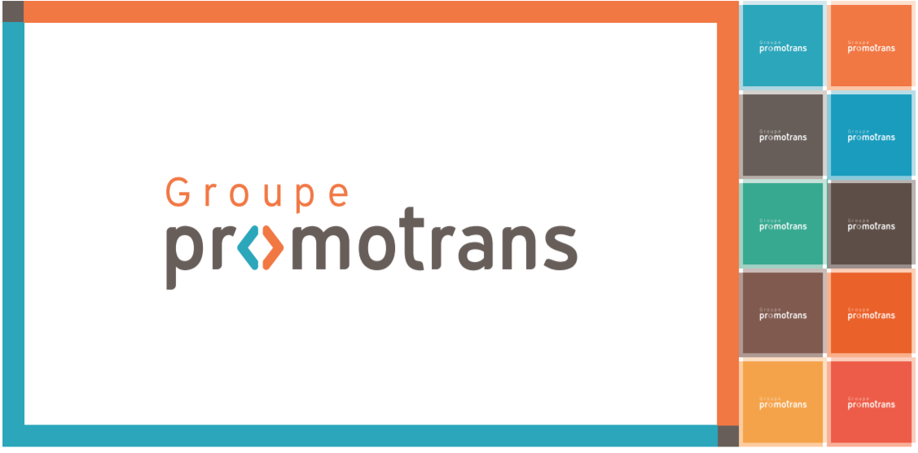

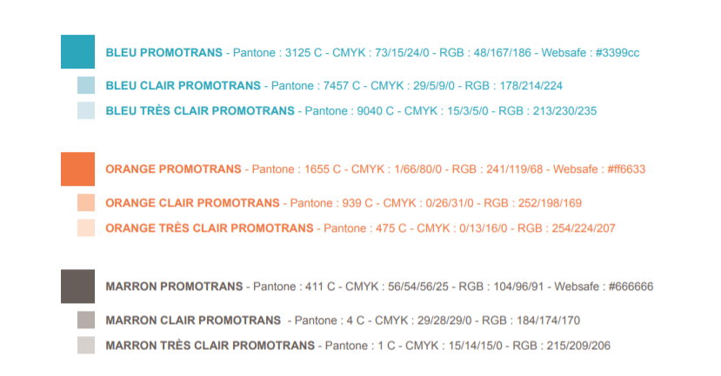

Voici le rendu visuel :

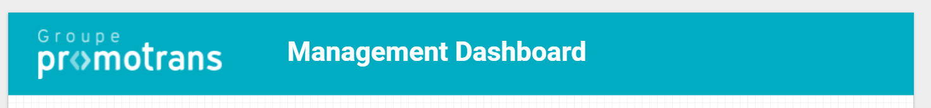

## Les données

### Les données exportées

Pour la source de donnée j’ai décidé de travailler avec les données de Promotrans. Pour cela le client m’a fourni son google analytics avec toutes les données liées à la plateforme.

### Plage de dates

Le client cherche à connaitre le taux d’implication des apprenants durant une année scolaire. Pour cela, nous allons prendre les données de l’année scolaire 2019-2020.

Pour suivre cette année scolaire j’ai donc implémenté un sélecteur de plages de dates avec une plages de dates par défaut du 1 er septembre au 31 juin, date de début et fin de l’année scolaire.

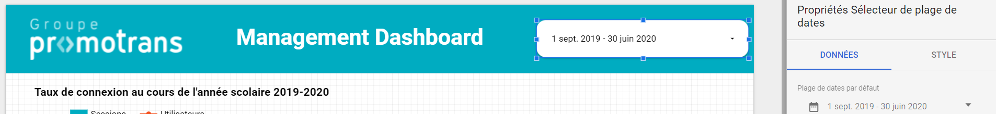

Il est évidemment possible de choisir la plage de date selon la période que l’on souhaite consulter. Le Dashboard adapter ces données en fonction de la plage de données. Il sera également judicieux de modifier la plage de date par défaut chaque année pour se rendre compte de l’évolution au fil des années.

### Le graphique combiné

J’ai effectué un graphique combiné, graphique idéal pour faire des comparaisons. En effet le graphique nous permet de nous rendre compte rapidement des différences entre les dimensions à savoir les mois de l’année.

Pour le choix des données, j’ai choisi de mettre en abscisse les mois de l’année et en ordonné le taux de connexion et les différents utilisateurs. Grâce a ce graphique il est possible de se rendre compte du taux de connexion par mois des apprenants, et de définir sur quels mois ils sont le plus actif. De plus grâce aux données des utilisateurs on peut se rendre compte du nombre de personne disponible pour chaque mois de l’année.

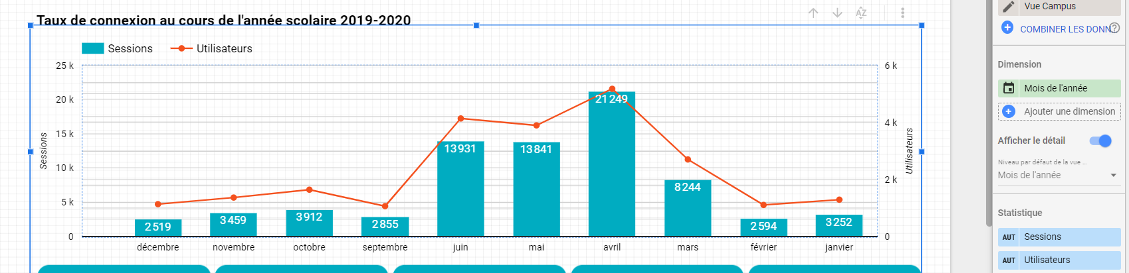

Ce graphique permet de se rendre compte des mois où les utilisateurs sont les plus actifs. Ici on remarque très rapidement que les mois de juin, mai et avril sont les mois ou les apprenants sont les plus actifs.

Ce graphique est le meilleur moyen de répondre à la problématique. II est donc primordial qu’il ait une place importante dans le Dashboard. C’est pourquoi, il est le premier élément du Dashboard et qu’il y prend une place importante.

### Les tableaux de données

Les tableaux de données nous permettent de donner des informations rapidement. J’ai fait le choix d’afficher les éléments suivants :

* Le nombre d’utilisateur qui nous permet de nous rendre compte des personnes qui suivent les formations et de connaitre les personnes qui n’ont jamais commencé la formation.
* Le nombre de connexion général, appelés aussi sessions nous permettent de connaitre le nombre de connexion sur la plateforme durant la période demandée
* La durée moyenne de connexion, autrement les sessions par utilisateur nous permettent de nous rendre compte de la durée moyenne de connexion par utilisateur
* Le nombre de pages moyen consultés par les utilisateurs. Cela nous permet de savoir combien de page sont consultés par les utilisateurs sachant que la formation représente 15 pages.
* Le nombre de connexion par utilisateur

Grâce à ces données on peut établir très rapidement un aperçu de l’utilisation de la plateforme. En effet, nous constatons instantanément que les apprenants téléchargent les documents sur la plateforme puis les suivent de leur côté. Il y a moyenne seulement 5 connexions par utilisateur au cours d’une année.

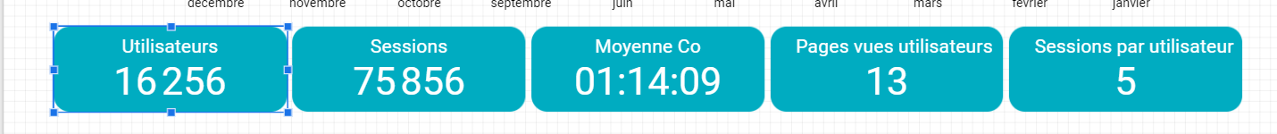

### Tableau détaillé

Le tableau détaillé est un must have. Il est primordial pour un Dashboard de posséder ce tableau. Il permet de regrouper un maximum d’informations nécessaire et de les comparer en fonction d’un même critère qui est le mois concerné.

Dans ce tableau j’ai regroupé les informations des tableaux de données ci-dessus, mais détaillé via les dates. On y retrouve donc le nombre utilisateur utilisant la plateforme, le nombre de connexion, le temps moyen par utilisateur, et le nombre de connexion pour chaque utilisateur.

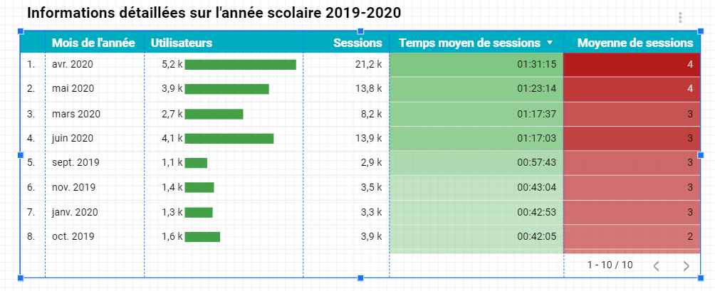

Encore une fois on se rend très rapidement compte des dates où les utilisateurs sont les plus actifs. Il y a également un code couleur. Le vert est utilisé dans le cas où les résultats sont satisfaisants, tandis que le rouge caractérise un résultat insatisfaisant. Par exemple, nous pouvons voir que le nombre moyen de connexion est en rouge car il est insuffisant.

Ce tableau met en évidence que le temps de connexion moyen est correct cependant le nombre de connexion par utilisateur est bien insuffisant. Le client devra donc travailler ce point pour l’améliorer.

### Le graphique en anneau

Pour le dernier élément j’ai utilisé un graphique en anneau car je souhaite comparer quelques éléments généraux et montrer l’importance de l’un deux par rapport aux autres. Pour cela j’ai, en fonction des mois de l’année afficher le taux moyen de connexion des utilisateurs. Ce taux va pouvoir nous rendre compte quel mois les utilisateurs priorisent pour travailler, et donc le mois ou ils sont le plus disponible pour la mise en place de ces semaines de révision.

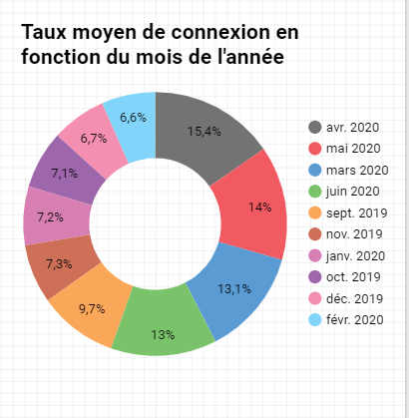

On retrouve à nouveau les mêmes résultats c’est-à-dire que les apprenants sont mois disponibles durant les mois d’avril, mai, mars et juin 2020.Le client pourra donc très rapidement faire son choix sur les mois auxquels il souhaite mettre en place ces semaines de révisions.

# Ressources

<https://extremepresentation.com/wp-content/uploads/choosing-a-good-chart-09-1.pdf> : pour le choix des graphiques. Cette ressource m’a permis de sélectionner parmi les différents graphiques, les graphiques les plus adéquates pour exprimer au mieux les données

<https://www.youtube.com/watch?v=4xmyomDMnnc&feature=youtu.be> : pour la prise en main de l’outil google data studio. Il s’agit de la vidéo qui m’a permis de prendre en main l’outils google date studio. Très explicite je la recommanderai a quiconque souhaiterai débuter avec l’outil

<http://kingkom.net/12-criteres-hierarchie-visuelle/> : pour la hiérarchie visuelle. Cette ressource me sera également très utile pour la suite. Elle m’a permis de hiérarchiser au mieux mon Dashboard

<https://www.promotrans.fr/> : site web Promotrans. Il s’agit ici du site de notre client. On y retrouve les différentes ressources tel que la charte graphique ou encore des informations liées a l’entreprise.

<https://datastudio.google.com/reporting/23d46b78-4e21-49d1-bffc-413964e57a77> : mon Dashboard. Il s’agit ici de mon Dashboard que j’ai réalisé

<https://analytics.google.com/analytics/academy/certificate/Ou1fSljoS0-IsT7HMMLFqw> : certificat Google data studio

